Міністерство освіти і науки України  
Національний технічний університет України

«Київський політехнічний інститут ім. І. Сікорського»

Кафедра інженерії програмного забезпечення в енергетиці

Лабораторна робота № 4

з курсу: «*Розробка програмного*

*забезпечення мобільних пристроїв*»

**Виконав:**  
студент 4-го курсу,  
групи ТВ-13  
Романін Анатолій Олександрович

Посилання на GitHub репозиторій:https://github.com/JIAIM/mobile_software

**Перевірив:**

Недашківський О.Л.

Київ 2024/2025

Лабораторна робота № 4

### Теоретичні Відомості

**Розрахунок струмів короткого замикання (КЗ)** є важливим етапом у забезпеченні надійності та безпеки внутрішньозаводського електропостачання. У цій роботі основний акцент зроблено на визначенні струмів трифазного та однофазного КЗ, а також перевірці термічної та динамічної стійкості обладнання під час аварійних режимів роботи.

#### Основні Поняття

1. **Схеми внутрішньозаводського електропостачання**: Включають вибір оптимальної конфігурації живлення для двотрансформаторних підстанцій, що підвищує стабільність та ефективність роботи промислових підприємств. Особлива увага приділяється кабельним лініям, які відповідають за транспортування електроенергії на напрузі 10 кВ.
2. **Розрахунок струмів короткого замикання**: При аварійному зниженні опору відбувається різке збільшення струму. Для трифазного КЗ обчислюється найбільше навантаження на систему, тоді як однофазний КЗ служить для моделювання ситуацій, коли одна фаза залишається в короткому замиканні. Розрахунки проводяться для різних режимів роботи підстанції, таких як нормальний, мінімальний і аварійний.
3. **Термічна та динамічна стійкість**: Ці параметри важливі для забезпечення довготривалої роботи кабелів і обладнання без перегрівання і пошкодження. Термічна стійкість описує здатність матеріалу витримувати нагрівання під впливом струму КЗ, тоді як динамічна стійкість вказує на витривалість обладнання під час імпульсних навантажень.

**Завдання :**

Створіть мобільний калькулятор для розрахунку струму трифазного КЗ, струму однофазного КЗ, та перевірки на термічну та динамічну стійкість у складі: 1. Вибрати кабелі для живлення двотрансформаторної підстанції системи внутрішнього електропостачання підприємства напругою 10 кВ (див. Приклад 7.1.); 2. Визначити струми КЗ на шинах 10 кВ ГПП (див. Приклад 7.2.); 3. Визначити струми КЗ для підстанції Хмельницьких північних електричних мереж (ХПнЕМ), яка може мати три режими: нормальний режим; мінімальний режим; аварійний режим (див. Приклад 7.4.)

**Хід виконання:**

Для обчислення формул, також для більш зручного виводу створена функція round, що округлює значення до сотих.

fun round(x: Double): Double {  
 return BigDecimal(x).setScale(2, RoundingMode.*HALF_UP*).toDouble()  
}

Далі у наступних функція прописана логіка виконання нашого завдання :

fun findDiameterOfWire(Ik: Double): Double {  
 return round(Ik * *sqrt*(2.5) / 92)  
}  
  
fun findStartKZ(Sk: Double): Double {  
 val Usn = 10.5  
 val Uk = 10.5  
 val Snomt = 6.3  
 val Xc = round(Usn * Usn / Sk)  
 val Xt = round((Uk * Usn * Usn) / (100 * Snomt))  
 val Xs = Xc + Xt  
 return round(Usn / (*sqrt*(3.0) * Xs))  
}  
  
fun findKzKhmelnytsk(Ukmax: Double): String {  
 val Uvn = 115  
 val Snomt = 6.3  
 val Xt = round((Ukmax * Uvn * Uvn) / (100 * Snomt))  
  
 val Rsn = 10.65  
 val Xsn = 24.02  
 val Zsh = round(*sqrt*(Rsn * Rsn + (Xsn + Xt) * (Xsn + Xt)))  
  
 val Xcmin = 65.68  
 val Rcmin = 34.88  
 val Zshmin = round(*sqrt*(Rcmin * Rcmin + (Xcmin + Xt) * (Xcmin + Xt)))  
  
 val I3sh = round(Uvn * 1000 / (*sqrt*(3.0) * Zsh))  
 val I2sh = round(I3sh * *sqrt*(3.0) / 2.0)  
 val I3shmin = round(Uvn * 1000 / (*sqrt*(3.0) * Zshmin))  
 val I2shmin = round(I3shmin * *sqrt*(3.0) / 2.0)  
  
 val Unn = 11.0  
 val kpr = (Unn * Unn / Uvn / Uvn)  
  
 val Rshn = round(Rsn * kpr)  
 val Xshn = round((Xsn + Xt) * kpr)  
 val Zshn = round(*sqrt*(Rshn * Rshn + Xshn * Xshn))  
  
 val Rshnmin = round(Rcmin * kpr)  
 val Xshnmin = round((Xcmin + Xt) * kpr)  
 val Zshnmin = round(*sqrt*(Rshnmin * Rshnmin + Xshnmin * Xshnmin))  
  
 val I3shn = round(Unn * 1000 / (*sqrt*(3.0) * Zshn))  
 val I2shn = round(I3shn * *sqrt*(3.0) / 2.0)  
 val I3shnmin = round(Unn * 1000 / (*sqrt*(3.0) * Zshnmin))  
 val I2shnmin = round(I3shnmin * *sqrt*(3.0) / 2.0)  
  
 return """  
 Нормальний режим - Трифазне КЗ для 110кВ = $I3sh А  
 Мінімальний режим - Трифазне КЗ для 110кВ = $I3shmin А  
 Нормальний режим - Двофазне КЗ для 110кВ = $I2sh А  
 Мінімальний режим - Двофазне КЗ для 110кВ = $I2shmin А  
 Нормальний режим - Трифазне КЗ для 10кВ = $I3shn А  
 Мінімальний режим - Трифазне КЗ для 10кВ = $I3shnmin А  
 Нормальний режим - Двофазне КЗ для 10кВ = $I2shn А  
 Мінімальний режим - Двофазне КЗ для 10кВ = $I2shnmin А  
""".*trimIndent*()  
}

Дані зчитуємо з вводу користувача, до кожного елемента звертаємся за його id

class MainActivity : AppCompatActivity() {  
  
 override fun onCreate(savedInstanceState: Bundle?) {  
 super.onCreate(savedInstanceState)  
 setContentView(R.layout.*activity_main*)  
  
 val ikInput = findViewById<EditText>(R.id.*ik_input*)  
 val skInput = findViewById<EditText>(R.id.*sk_input*)  
 val ukmaxInput = findViewById<EditText>(R.id.*ukmax_input*)  
 val calculateButton = findViewById<Button>(R.id.*calculate_button*)  
 val resultOutput = findViewById<TextView>(R.id.*result_output*)  
  
 calculateButton.setOnClickListener **{** val ik = ikInput.*text*.toString().*toDoubleOrNull*() ?: 0.0  
 val sk = skInput.*text*.toString().*toDoubleOrNull*() ?: 0.0  
 val ukmax = ukmaxInput.*text*.toString().*toDoubleOrNull*() ?: 0.0  
  
 val minDiameter = findDiameterOfWire(ik)  
 val startIp = findStartKZ(sk)  
 val kzResults = findKzKhmelnytsk(ukmax)  
  
 resultOutput.*text* = "Мінімальний діаметр провода: $minDiameter мм²\n" +  
 "Початкове значення струму КЗ: $startIp кА\n" +  
 "Результати Хмельницький:\n$kzResults"  
 **}** }

**Перевірка:**

Для перевірки результатів введемо початкові дані із контрольного прикладу:

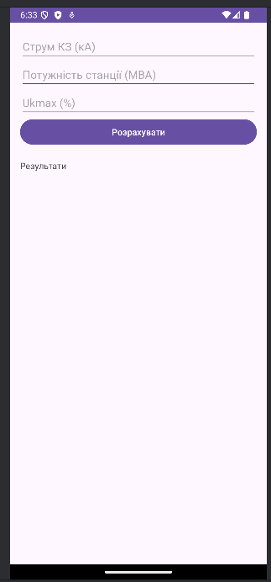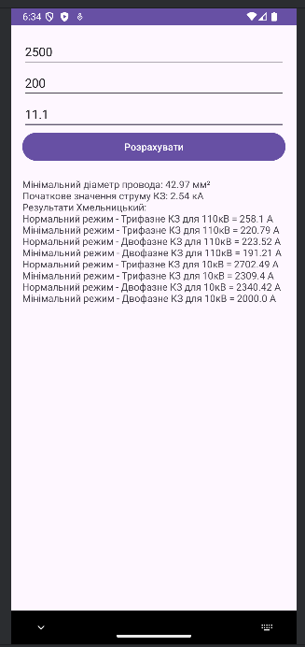

Результати майже аналогічні, оскільки багато обчислень, тому функція заокруглення може призводити до розбіжностей

**Висновок**

У результаті виконання практичної роботи було розроблено мобільний калькулятор для розрахунку струмів трифазного та однофазного короткого замикання, а також для перевірки термічної та динамічної стійкості електричного обладнання. Калькулятор дозволяє користувачам вводити параметри електропостачання та кабелів, здійснювати необхідні розрахунки та перевіряти надійність обраного обладнання в умовах аварійних навантажень.

У процесі роботи ми засвоїли методи розрахунку струмів короткого замикання для різних режимів роботи мережі та навчились визначати стійкість обладнання до таких навантажень.